Описание объекта закупки

Поставка спортивной экипировки для нужд Краевого государственного бюджетного учреждения «Региональный центр спортивной подготовки по адаптивным видам спорта» на 2022 год
Обоснование необходимости использования показателей, требований, условных обозначений и терминологии не установленных
в соответствии с законодательством о техническом регулировании, законодательством о стандартизации РФ:

Применение параметров, условных обозначений и терминологии, касающихся технических, функциональных (потребительских свойств)
и качественных характеристик товара, оказываемых услуг, не учтенных Техническими Регламентами Таможенного Союза и национальными стандартами обусловлено необходимостью поставки товара, оказываемых услуг надлежащего качества, с параметрами в наибольшей степени удовлетворяющими потребность Заказчика.
Таблица № 1
Наименование объекта закупки | Поставка спортивной экипировки для нужд Краевого государственного бюджетного учреждения «Региональный центр спортивной подготовки по адаптивным видам спорта» на 2022 год
Срок поставки товара | С момента заключения контракта в течение 20 (двадцати) календарных дней.
Место поставки товара | 660078, г. Красноярск, ул. Свердловская, 15, с 10.00 до 15.00, в рабочие дни Заказчика
Требования к качеству товара | Поставляемый товар новый (товаром, который не был в употреблении, в ремонте, в том числе, который не был восстановлен, у которого не была осуществлена замена составных частей, не были восстановлены потребительские свойства) в случае, если иное не предусмотрено описанием объекта закупки. Данное требование является безусловным к исполнению, и не требует отдельного подтверждения (указания) в составе заявки. Подтверждено условиями проекта контракта  Товар не находиться в залоге, под арестом или иным обременением, готов к эксплуатации, выпущенным не ранее 2021 года.  № позиции Наименование товара Безусловное требование  1 Шиповки Шиповки в единой цветовой гамме  2 Шиповки Шиповки в единой цветовой гамме  3 Шиповки Шиповки в единой цветовой гамме  4 Шиповки Шиповки в единой цветовой гамме
Требования к поставке товара | Поставка товара осуществляется автотранспортом Поставщика и за счет средств поставщика. Доставка, погрузочно-разгрузочные работы осуществляются силами и средствами Поставщика. До момента принятия товара Заказчиком ответственность за сохранность Товара несет Поставщик.
Требования к упаковке товара | Товар упакован и замаркирован в соответствии с действующими стандартами. Поставщик поставляет Товар в упаковке завода-изготовителя, позволяющей транспортировать его любым видом транспорта на любое расстояние, предохранять от повреждений, загрязнений, утраты товарного вида и порчи при его перевозке с учетом возможных перегрузок в пути и длительного хранения.
Гарантия | Гарантия на товар устанавливается в соответствии с сертификатами, обязательными для данного вида товаров, но не менее 12 месяцев со дня подписания документов о приемке.

Таблица № 2
№ п/п | Наименование товара (ОКПД2) | Кол-во | Изображение для визуализации | Функциональные, технические и качественные характеристики товара
1 | Шиповки  (15.20.29.190) | 3 пары | 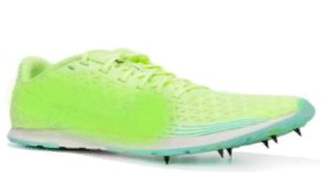 | Шиповки для бега на средние и длинные дистанции.  Половой признак: унисекс  Материал: верх - многослойная сетка.  Материал бортика – неопрен  Стелька: перфорированная  Вид крепления: шнуровка.  Материал подошвы: файлон.  Количество шипов на подошве: не менее 6 шт.  Шипы съемные: да  Вид шипов: пирамидальные шипы  Размер: 37-1 пара, 39-1 пара, 42-1 пара.
2 | Шиповки  (15.20.29.190) | 2 пары | 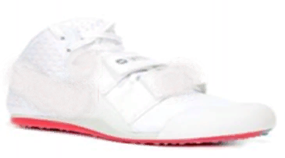 | Шиповки для метания копья.  Половой признак: унисекс  Материал: верх – синтетическая кожа.  Исполнение: передняя часть правого шиповка имеет дополнительное уплотнение носка, манжет на левой шиповке завешен, в центральной части стопы подошва изготовлена с использованием углеродных пластин.  Стелька: перфорированная  Вид крепления: шнуровка, регулируемый ремень.  Материал подошвы: файлон.  Количество шипов на подошве: не менее 11 шт.  Шипы съемные: да  Вид шипов: пирамидальные шипы  Размер: 44-1 пара, 45-1 пара.
3 | Шиповки  (15.20.29.190) | 4 пар | 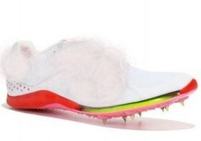 | Шиповки для прыжков.  Половой признак: унисекс.  Материал: верх - синтетическая кожа.  Стелька: перфорированная  Вид крепления: шнуровка, на носовой части – регулируемый ремешок.  Материал бортика - неопрен  Конструкция: гибкий супинатор.  Количество шипов на подошве: не менее 7 шт.  Шипы съемные: да  В комплекте сменные шипы: наличие, количество 7 шт.  Вид шипов: пирамидальные шипы  Размер: 40-2 пары, 41-1 пара, 43-2 пары
4 | Шиповки  (15.20.29.190) | 7 пар | 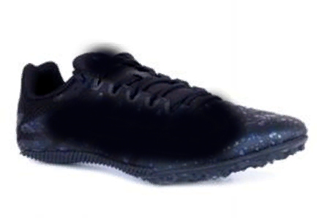 | Шиповки легкоатлетические для бега на короткие дистанции (спринтерские).  Половой признак: унисекс  Материал: верх - синтетическая кожа с элементами однослойной сетки с открытыми ячейками.  Материал бортика - неопрен  Стелька: перфорированная  Вид крепления: шнуровка.  Материал подошвы: пеноматериал  Конструкция: гибкий супинатор  Количество шипов на подошве: не менее 7 шт  Вид шипов: пирамидальные шипы  Шипы съемные: да  Размер: 39-1 пара, 40-1 пара, 41,5-1 пара  42,5-1 пара, 43-1 пара, 44-1 пара, 44,5-1 пара.
5 | Борцовки  (ОКПД2: 15.20.29.140) | 4 пары | 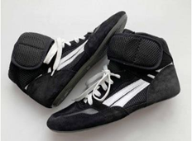 | Борцовки.  Вид спорта: греко-римская борьба, вольная борьба.  Половой признак: мужской  Материал: кожа, замша, с элементами сетчатой структуры.  Материал подошвы: полиуретан.  Исполнение: подошва приклеена и прошита капроновыми нитками, вокруг голеностопа вставка из полиуретана.  Застежка: шнуровка, липучка.  Основной цвет: черный.  Размер: 42-2 пары, 41,5-1 пара, 47-1 пара.

В случае наличия технических опечаток в единицах измерения показателей, их следует читать в соответствии с Международной системой единиц (СИ).
Обоснование необходимости использования показателей, требований, условных обозначений и терминологии не установленных в соответствии с законодательством о техническом регулировании, законодательством о стандартизации РФ:

Применение параметров, условных обозначений и терминологии, касающихся технических, функциональных (потребительских свойств) и качественных характеристик товара, не учтенных Техническими Регламентами Таможенного Союза и национальными стандартами обусловлено необходимостью поставки товара надлежащего качества, с параметрами в наибольшей степени удовлетворяющими потребность Заказчика

Применение параметров, условных обозначений и терминологии, касающихся технических, функциональных (потребительских свойств) и качественных характеристик товара, не учтенных каталогом товаров работ и услуг обусловлено необходимостью поставки товара надлежащего качества, с параметрами в наибольшей степени удовлетворяющими потребность Заказчика.

Изображения приведены для наилучшего визуального восприятия.

